UNIVERSIDADE VILA VELHA
ENGENHARIA DE PRODUÇÃO

LEONARDO RODRIGUES DOS SANTOS

ANÁLISE DE CAPACIDADE PRODUTIVA E PREVISÃO DE DEMANDA

Trabalho de Conclusão de Curso apresentado como requisito parcial à obtenção do título de Bacharel em Engenharia de Produção, da Universidade Vila Velha.
Orientador: Prof. Emerson Scheidegger

VILA VELHA
2025

Sumário
1 Introdução 5
1.1 Objetivos 5
1.1.1 Objetivo Geral 5
1.1.2 Objetivos Específicos 6
1.2 Justificativa 6
2 Referencial Teórico 7
2.1 Capacidade Produtiva 7
2.2 Previsão de Demanda 8
2.3 Tempo Padrão 9
2.4 Python como Ferramenta de Análise 10
3 Metodologia 11
Referências 13

1 Introdução
Nas últimas décadas, a competitividade dos mercados tem exigido das empresas maior precisão em suas decisões estratégicas relacionadas à produção e ao atendimento da demanda. O equilíbrio entre a capacidade produtiva e a previsão de demanda torna-se essencial para a eficiência operacional, evitando tanto a ociosidade de recursos quanto a ruptura no atendimento ao cliente.
A utilização de métodos quantitativos e estatísticos, aliada a ferramentas computacionais como o Python, permite que gestores modelem cenários, realizem análises preditivas e estabeleçam padrões de produtividade. Neste contexto, técnicas de séries temporais ganham destaque, pois possibilitam prever a evolução da demanda ao longo do tempo, apoiando o planejamento de capacidade.
O presente trabalho tem como objetivo analisar a capacidade produtiva e a previsão de demanda de um processo produtivo, utilizando modelos estatísticos e computacionais. Além disso, será realizada a definição e medição de tempos padrão por agrupamento de tarefas, considerando as melhores práticas de cronometragem e análise de eficiência.

1.1 Objetivos

1.1.1 Objetivo Geral
Analisar a relação entre capacidade produtiva e previsão de demanda em um ambiente produtivo, aplicando métodos estatísticos e computacionais com o uso de Python para propor um modelo de apoio ao planejamento.

1.1.2 Objetivos Específicos
- Levantar os conceitos de capacidade produtiva e suas classificações;
- Apresentar os principais métodos de previsão de demanda e suas aplicações;
- Definir o tempo padrão de atividades por agrupamento, identificando a forma de medição;
- Tratar e organizar dados operacionais para aplicação prática;
- Implementar modelos de séries temporais em Python;
- Validar a acurácia das previsões em relação aos dados históricos de produção e demanda.

1.2 Justificativa
A relevância deste estudo está no impacto direto que a relação entre capacidade produtiva e previsão de demanda exerce sobre a competitividade empresarial. De acordo com Slack, Chambers e Johnston (2009), a administração da produção deve alinhar capacidade e demanda para evitar custos de ineficiência e perda de oportunidades de mercado.
Além disso, autores como Gaither e Frazier (2002) e Tubino (2000) destacam que a correta previsão da demanda possibilita o uso racional dos recursos produtivos, reduzindo desperdícios e assegurando a satisfação do cliente.
No campo prático, a crescente disponibilidade de dados e o avanço de linguagens como Python ampliam as possibilidades de tratamento e análise de informações em tempo real, tornando viável a aplicação de técnicas antes restritas a ambientes acadêmicos ou industriais de grande porte.
Portanto, este trabalho contribui para a literatura e para a prática gerencial ao propor a integração entre conceitos de capacidade produtiva, previsão de demanda e aplicação computacional, visando maior assertividade nas decisões estratégicas.

2 Referencial Teórico

2.1 Capacidade Produtiva
Segundo Slack, Chambers e Johnston (2009), capacidade produtiva é a quantidade máxima de saída que um sistema de produção pode atingir em determinado período, considerando os recursos disponíveis. Corrêa e Corrêa (2012) reforçam que a capacidade deve ser analisada sob diferentes perspectivas, como a capacidade projetada, a capacidade efetiva e a capacidade utilizada.
A capacidade projetada refere-se ao potencial máximo de produção sob condições ideais. A capacidade efetiva leva em consideração restrições como manutenção, turnos de trabalho e pausas operacionais. Já a capacidade utilizada representa a produção efetivamente realizada, sendo o indicador mais próximo da realidade prática. Dessa forma, a análise de capacidade é essencial para identificar gargalos, alinhar recursos e planejar expansões produtivas.

2.2 Previsão de Demanda
De acordo com Gaither e Frazier (2002), a previsão de demanda é uma ferramenta essencial para o planejamento e controle da produção, permitindo antecipar necessidades futuras e alinhar recursos de forma eficiente. Tubino (2000) diferencia as previsões qualitativas, baseadas em julgamento e experiência, das previsões quantitativas, que utilizam modelos matemáticos e estatísticos.
Os métodos mais comuns incluem médias móveis, suavização exponencial e modelos de séries temporais, como ARIMA. Makridakis, Wheelwright e Hyndman (1998) ressaltam que não existe um modelo universalmente melhor, mas sim a necessidade de avaliar a adequação do método ao contexto específico de cada empresa.

2.3 Tempo Padrão
O conceito de tempo padrão, segundo Barnes (1989), está relacionado ao tempo necessário para que um trabalhador treinado execute uma atividade em ritmo normal, considerando tolerâncias para descanso e atrasos inevitáveis. Este tempo é determinado a partir de estudos de tempos e movimentos, cronometragem direta ou por técnicas de amostragem do trabalho.
A definição do tempo padrão para cada agrupamento de tarefas é fundamental para dimensionar a capacidade produtiva, permitindo comparar a demanda prevista com os recursos disponíveis. Segundo Niebel e Freivalds (2004), o tempo padrão também é utilizado como base para cálculos de produtividade, custos de mão de obra e balanceamento de linhas de produção.

2.4 Python como Ferramenta de Análise
O Python tem se consolidado como uma das principais linguagens de programação para análise de dados, devido à sua flexibilidade e vasto ecossistema de bibliotecas. Segundo VanderPlas (2016), bibliotecas como Pandas e NumPy oferecem recursos avançados para manipulação e tratamento de dados. Já Statsmodels e Scikit-learn são amplamente utilizados para análises estatísticas e modelagem preditiva.
No contexto de séries temporais, Prophet (desenvolvido pelo Facebook) e ARIMA (implementado em Statsmodels) são algumas das técnicas mais utilizadas para previsão de demanda. Assim, Python se apresenta como uma ferramenta acessível e poderosa para integrar a análise de capacidade produtiva com modelos de previsão.

3 Metodologia
A metodologia adotada neste trabalho é de caráter quantitativo e descritivo, baseada na coleta e análise de dados reais de produção e demanda. O estudo será conduzido em etapas distintas:
1. Coleta de Dados: os dados serão obtidos a partir de registros históricos do sistema produtivo, contendo variáveis como produção realizada, demanda atendida e tempos de execução.
2. Tratamento de Dados: será realizada a limpeza das informações, remoção de inconsistências e padronização das variáveis, garantindo qualidade para análise.
3. Análise dos Dados: aplicação de métodos de previsão de demanda, como médias móveis, suavização exponencial e modelos de séries temporais (ARIMA e Prophet), implementados em Python.
4. Validação: os resultados previstos serão comparados com os valores reais, avaliando a acurácia dos modelos e sua aplicabilidade para suporte ao planejamento de capacidade.
Com essa abordagem, busca-se integrar conceitos teóricos e aplicação prática, fornecendo subsídios para decisões estratégicas em ambientes produtivos.

4 Desenvolvimento

4.1 Caracterização do Cenário de Análise
O presente estudo foi conduzido sobre um conjunto de dados simulados que representa o ambiente operacional de uma rede de empresas prestadoras de serviços no setor de reparação e instalação de vidros automotivos. O cenário contempla 80 empresas clientes (denominadas EMP1 a EMP80), cada uma demandando serviços em cinco categorias de produtos: Parabrisa, Vigia, Laterais, Farol e Retrovisor.
A série histórica abrange o período de 1º de janeiro de 2021 a 31 de dezembro de 2025 (1.826 dias), totalizando 730.400 registros de volume de atendimentos. Para cada combinação empresa–produto, foram registrados diariamente: o volume de atendimentos realizados, o tempo médio de execução por atendimento (em minutos) e a quantidade de colaboradores disponíveis na empresa.
A escolha por dados simulados justifica-se pela necessidade de construir um ambiente controlado, onde os padrões de sazonalidade, crescimento e variabilidade fossem conhecidos a priori, permitindo avaliar a eficácia dos modelos de previsão e a consistência dos indicadores de capacidade produtiva gerados. A simulação foi implementada integralmente em Python, utilizando as bibliotecas Pandas e NumPy, e os parâmetros foram fixados com semente aleatória (seed 42) para garantir reprodutibilidade.

4.2 Construção da Base de Dados

4.2.1 Base de Volume de Atendimentos
A base de volume de atendimentos foi gerada com base em três componentes principais: sazonalidade intra-anual, tendência de crescimento e variabilidade estocástica. A combinação dessas três forças resulta em uma série temporal realista, com padrões cíclicos e ruído natural.
Sazonalidade intra-anual: o comportamento sazonal foi modelado por interpolação linear entre pontos de controle distribuídos ao longo do ano, associando cada dia do ano a um fator multiplicador. O resultado é uma curva suave que reproduz o padrão típico do setor automotivo: picos no início (janeiro) e no final do ano (dezembro), e vale no período de julho a agosto, conforme ilustrado na Figura 1 e detalhado na Tabela 1.

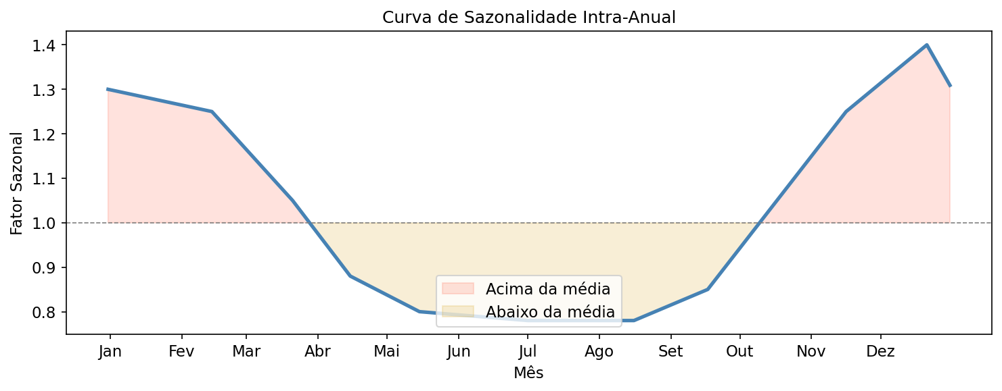
Figura 1 – Curva de sazonalidade intra-anual aplicada à geração do volume de atendimentos

Tabela 1 – Pontos de controle da sazonalidade intra-anual
Dia do Ano | Mês Aproximado | Fator Sazonal
0 | 01/jan | 1,30
45 | meados fev | 1,25
80 | meados mar | 1,05
105 | meados abr | 0,88
135 | meados mai | 0,80
182 | meados jul | 0,78
228 | meados ago | 0,78
260 | meados set | 0,85
290 | meados out | 1,05
320 | meados nov | 1,25
355 | meados dez | 1,40
366 | 31/dez | 1,30

Tendência de crescimento: foi aplicado um fator de crescimento composto de 5% ao ano a partir de 2021, calculado como crescimento = 1,05^(ano − 2021). Esse fator reflete a expansão gradual do volume de serviços ao longo do horizonte histórico, resultando em aproximadamente 21,6% de crescimento acumulado entre 2021 e 2025.
Variabilidade estocástica: o volume diário por empresa/produto foi amostrado de uma distribuição de Poisson com média igual ao produto do volume base, fator sazonal e fator de crescimento. A distribuição de Poisson é especialmente adequada para modelar contagens de eventos discretos — como o número de atendimentos diários —, pois captura naturalmente a variabilidade intrínseca de processos de chegada aleatória.
Os volumes base por produto foram definidos conforme a Tabela 2, refletindo a proporção típica de demanda por tipo de serviço no setor de vidros automotivos.
Tabela 2 – Volume base de atendimentos por produto
Produto | Volume Base (atend./empresa/dia)
Parabrisa | 30
Vigia | 25
Laterais | 22
Farol | 15
Retrovisor | 10

A Figura 2 apresenta a série de volume diário total (agregado sobre as 80 empresas e 5 produtos) para o período histórico de 2021 a 2025, onde são visíveis os padrões sazonal e de crescimento incorporados na geração dos dados.

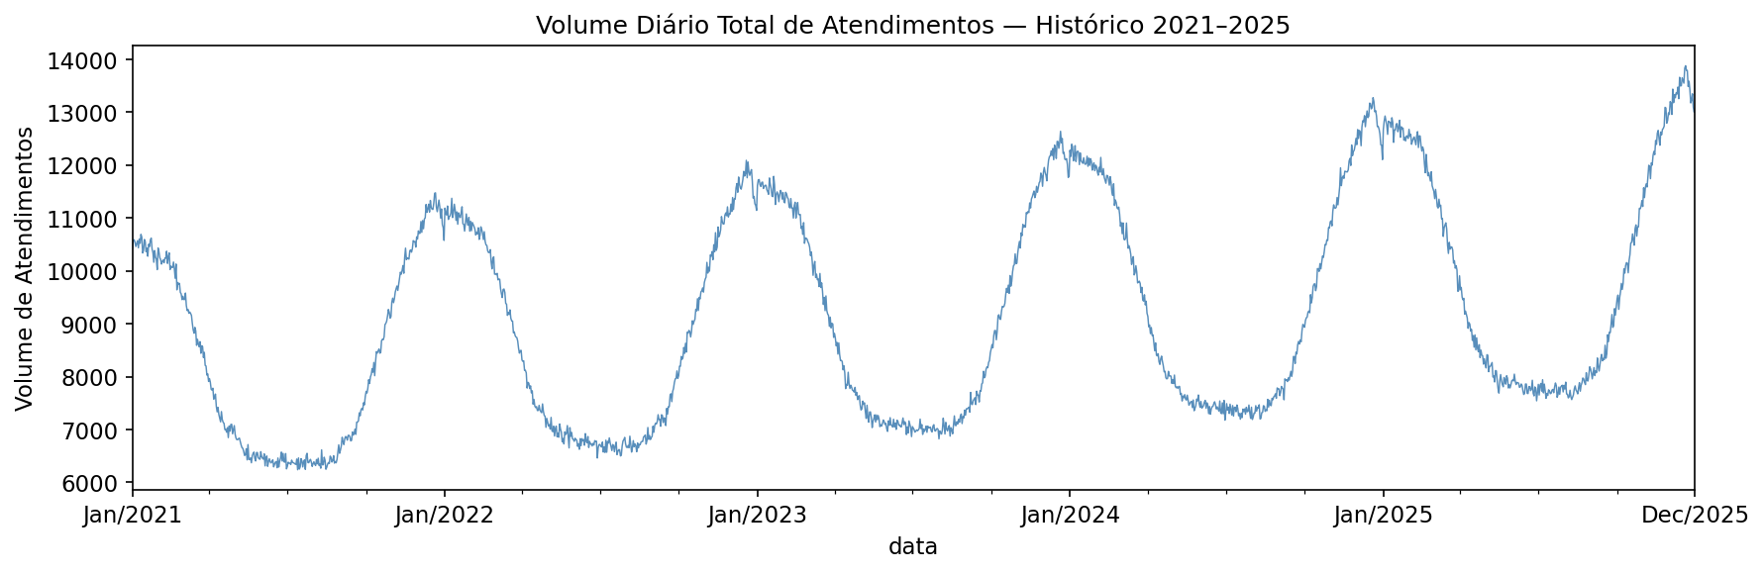
Figura 2 – Volume diário total de atendimentos — histórico 2021–2025

4.2.2 Base de Tempo Médio de Atendimento
A base de tempo médio por atendimento foi construída para refletir a heterogeneidade operacional entre empresas e a variabilidade natural do processo de execução. Cada produto possui um tempo base de referência, conforme a Tabela 3, representando a duração média esperada em condições normais de trabalho.
Tabela 3 – Tempo médio base por produto
Produto | Tempo Médio Base (min)
Parabrisa | 45
Vigia | 65
Laterais | 55
Farol | 35
Retrovisor | 30

Para capturar a diferença de eficiência entre empresas, foi atribuído a cada uma delas um fator de velocidade amostrado de uma distribuição uniforme entre 0,85 e 1,15 (variação de ±15% em relação ao tempo base). Empresas com fator inferior a 1,0 executam os serviços mais rapidamente; empresas com fator superior operam com maior tempo de execução.
A variação diária foi modelada por uma distribuição normal com média igual ao tempo esperado (tempo base × fator da empresa) e desvio padrão de 7 minutos, com piso de 10 minutos para preservar a plausibilidade física dos registros. Esse desvio padrão reproduz variações naturais decorrentes de fatores como complexidade específica do serviço, disponibilidade de equipamentos e condições do veículo atendido.
Segundo Barnes (1989), o estudo de tempos e movimentos é fundamental para o dimensionamento correto da capacidade produtiva. No contexto deste trabalho, a definição de tempos padrão por produto — com variação controlada por empresa — permite calcular, com precisão, a carga de trabalho imposta a cada equipe, viabilizando a análise de utilização de capacidade descrita nas seções subsequentes.

4.2.3 Dimensionamento de Colaboradores por Dia
A base de colaboradores por dia foi gerada simulando três perfis reais de dimensionamento de equipes, derivados da carga operacional histórica de cada empresa. A premissa central é que cada colaborador dispõe de 480 minutos úteis por dia (jornada de 8 horas), conforme referencial de capacidade adotado em Slack, Chambers e Johnston (2009).
O número de colaboradores ideal foi calculado como a razão entre a carga média histórica e os 480 minutos disponíveis por colaborador. A partir desse ideal, cada empresa recebeu um perfil de dimensionamento, sorteado com semente 42 para reprodutibilidade, conforme a Tabela 4:
Tabela 4 – Perfis de dimensionamento de colaboradores
Perfil | % Empresas | Fator s/ Ideal | Utilização Média Esperada
Adequado | ~30% | 1,60× | ~62% — folga de pessoal
Alerta | ~40% | 1,20× | ~83% — quadro saudável
Crítico | ~30% | 0,85× | ~118% — sobrecarga operacional

O perfil "Adequado" representa empresas com excesso de pessoal — cenário comum em organizações que contratam preventivamente ou que enfrentaram redução de demanda sem ajuste do quadro. O perfil "Crítico" simula empresas com subcontratação crônica, operando sistematicamente acima da capacidade disponível, o que gera riscos de qualidade e esgotamento das equipes.
Adicionalmente, uma variação diária de ±1 colaborador foi aplicada nos dias em que o volume de atendimentos desviou mais de 15% da média histórica da empresa, simulando os ajustes de escala (cobertura por outros colaboradores, horas extras, afastamentos) típicos de ambientes produtivos reais.

4.3 Modelos de Previsão de Demanda para 2026
Para a projeção do volume de atendimentos em 2026, foram desenvolvidos e comparados três modelos de previsão de séries temporais: ARIMA/SARIMA, Prophet e Random Forest. Os modelos foram aplicados sobre a série de volume total diário — soma de todas as empresas e produtos —, abrangendo 1.826 observações de 2021 a 2025. Essa abordagem de previsão agregada seguida de desagregação proporcional é recomendada quando o horizonte de previsão disponível por segmento é insuficiente para calibrar modelos individuais (MAKRIDAKIS; WHEELWRIGHT; HYNDMAN, 1998).

4.3.1 Preparação da Série Temporal
A série temporal foi construída pela agregação diária do volume total de atendimentos de todas as empresas e produtos, resultando em uma sequência contínua sem valores ausentes. A análise preliminar identificou três componentes estruturais relevantes para a modelagem:
(1) Sazonalidade semanal: volumes reduzidos nos fins de semana e superiores nos dias úteis, reflexo do perfil operacional das empresas clientes;
(2) Sazonalidade anual: padrão repetitivo com picos em janeiro e dezembro e vale em julho–agosto, coerente com a curva sazonal incorporada na geração dos dados;
(3) Tendência de crescimento: elevação gradual e consistente do nível da série ao longo dos cinco anos, reflexo do crescimento anual de 5% embutido na simulação.
O teste de Dickey-Fuller Aumentado (ADF) foi aplicado para verificar a estacionariedade da série. O resultado confirmou que a série apresenta raiz unitária em nível, tornando-se estacionária após uma diferenciação, validando a aplicabilidade do modelo ARIMA com parâmetro d = 1.

4.3.2 Modelo ARIMA/SARIMA
O modelo ARIMA — sigla para Autoregressive Integrated Moving Average — é amplamente utilizado para previsão de séries temporais univariadas. Sua formulação combina três componentes: a parte autorregressiva (AR), que relaciona o valor presente com observações passadas; a integração (I), que trata a não-estacionariedade por meio de diferenciação; e a média móvel (MA), que incorpora os erros de previsão passados como variáveis explicativas.
A extensão sazonal, denominada SARIMA, adiciona parâmetros sazonais (P, D, Q) e o período sazonal m, tornando o modelo apto a capturar padrões periódicos recorrentes. No presente estudo, foi adotada a sazonalidade semanal (m = 7), dada a variação regular entre dias úteis e fins de semana.
A seleção automática dos parâmetros foi realizada pelo método auto_arima, que avalia sistematicamente combinações dos parâmetros minimizando o Critério de Informação de Akaike (AIC). Os limites de busca foram: p, q ≤ 3 e P, Q ≤ 2. O método de busca stepwise foi empregado para reduzir o tempo computacional sem comprometer a qualidade da seleção.
O modelo ARIMA/SARIMA apresenta como principais vantagens a interpretabilidade estatística e a robustez para séries com estruturas de autocorrelação bem definidas. Como limitação, a captura simultânea de sazonalidade semanal e anual exige especificações mais complexas, pois o SARIMA com um único período sazonal não modela múltiplas frequências nativamente.

4.3.3 Modelo Prophet
O Prophet é um modelo de previsão de séries temporais desenvolvido pela equipe de ciência de dados do Meta (antigo Facebook), projetado para dados de negócios com múltiplas sazonalidades, feriados e tendências não lineares (TAYLOR; LETHAM, 2018). Sua formulação decompõe a série em componentes aditivos ou multiplicativos: tendência, sazonalidade e efeitos de eventos especiais.
No presente estudo, o Prophet foi configurado com os seguintes parâmetros:
• Sazonalidade anual e semanal: ambas ativadas para capturar os dois ciclos identificados na análise preliminar;
• Modo multiplicativo: mais adequado quando a amplitude das oscilações sazonais cresce proporcionalmente com o nível da série — comportamento observado neste conjunto de dados, onde o crescimento anual amplifica os picos e vales sazonais;
• Feriados brasileiros: incorporados via make_holidays_df, contemplando datas como Carnaval, Semana Santa, Dia do Trabalho, Dia da Independência e Natal, que afetam sistematicamente o volume de atendimentos;
• changepoint_prior_scale = 0,10: parâmetro que controla a flexibilidade da tendência — valor menor resulta em tendência mais suave, reduzindo o risco de overfitting a variações de curto prazo.
O Prophet se destaca pela facilidade de incorporação de conhecimento de negócio (como feriados e eventos sazonais customizados), robustez a dados ausentes e boa generalização para horizontes de médio prazo. Essas características, aliadas à consistência das previsões com o padrão histórico observado, justificaram sua seleção como modelo de referência para a desagregação da demanda 2026 por empresa e produto.

4.3.4 Modelo Random Forest para Séries Temporais
O Random Forest é um método de aprendizado de máquina baseado em conjuntos (ensembles) de árvores de decisão. Cada árvore é treinada em uma amostra bootstrap do conjunto de treinamento, e as previsões finais são obtidas pela média das previsões individuais, reduzindo a variância e melhorando a generalização em relação a uma única árvore (BREIMAN, 2001).
A aplicação a séries temporais requer a transformação da dependência temporal em variáveis explicativas (features), convertendo o problema sequencial em uma tarefa de regressão supervisionada. As seguintes features foram construídas:
• Lags (defasagens): valores da série nos instantes t−1, t−2, t−3, t−7, t−14, t−21, t−28 e t−30, capturando dependências de curto, médio e longo prazo;
• Estatísticas rolantes: média e desvio padrão dos últimos 7, 14 e 30 dias, calculadas com base no dia anterior para evitar vazamento de dados (data leakage);
• Features temporais: dia do ano, dia da semana, semana do ano, mês, trimestre, ano e indicador binário de fim de semana;
• Codificação cíclica: seno e cosseno do dia da semana e do dia do ano, preservando a continuidade matemática dos ciclos e evitando que o modelo interprete a passagem de domingo para segunda-feira como descontinuidade.
O modelo foi treinado com os dados de 2021 a 2024 e validado no ano de 2025, com 500 estimadores, profundidade máxima de 10 e mínimo de 5 amostras por folha. A previsão para 2026 foi realizada de forma iterativa: a cada dia previsto, o valor estimado é incorporado ao histórico para alimentar os lags dos dias seguintes, mantendo a consistência temporal da cadeia de previsões.

4.3.5 Comparação dos Modelos de Previsão
Os três modelos foram comparados quanto ao volume total anual previsto para 2026 e ao comportamento mensal das previsões. A Tabela 5 apresenta os totais anuais estimados por cada abordagem, e a Figura 3 ilustra a comparação mês a mês.
Tabela 5 – Totais anuais previstos para 2026 por modelo
Modelo | Volume Total Previsto 2026 | Observações
ARIMA/SARIMA | 3.753.987 | Captura bem a sazonalidade semanal; limitação na sazonalidade anual
Prophet | 3.819.954 | Sazonalidade múltipla + feriados; modelo selecionado para desagregação
Random Forest | 4.721.523 | Boa validação em 2025; tendência à regressão à média no longo prazo

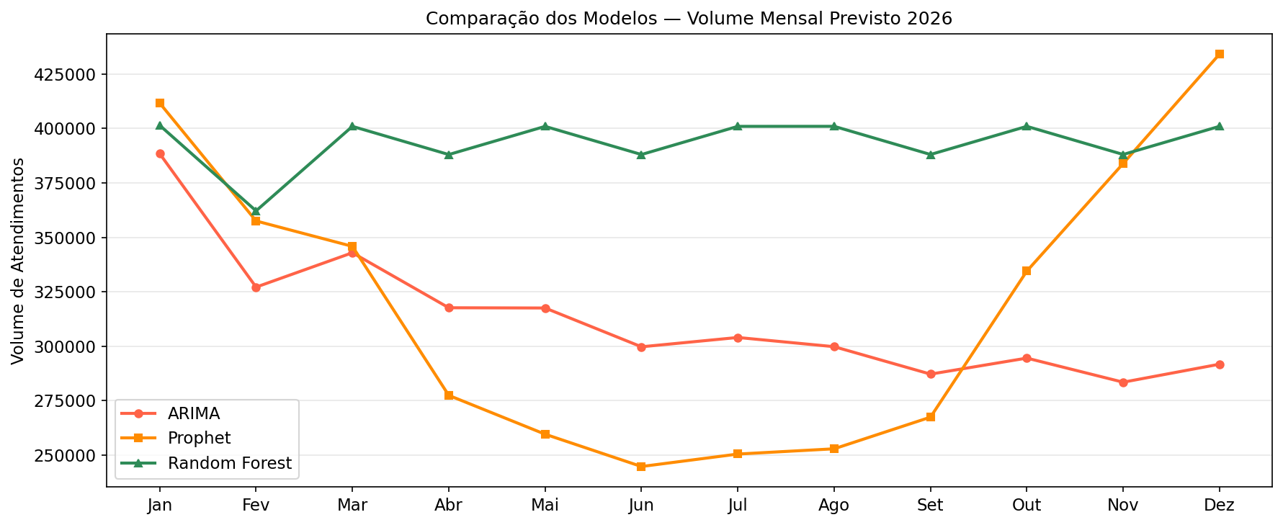
Figura 3 – Comparação dos modelos de previsão — volume mensal previsto 2026

A análise visual revelou que o Prophet produziu previsões mais suaves e consistentes com o padrão histórico, especialmente nos meses de pico (janeiro e dezembro). O ARIMA capturou bem a sazonalidade semanal, mas apresentou maior oscilação no horizonte anual. O Random Forest tendeu a regredir à média histórica em horizontes mais distantes — comportamento esperado em métodos baseados em árvores quando aplicados além da faixa de treinamento.
Considerando a consistência sazonal, a incorporação de feriados e a robustez para previsões de médio prazo, o Prophet foi selecionado como modelo de referência para a etapa de análise de capacidade, onde a previsão diária de 2026 é desagregada por empresa e produto com base nas proporções históricas de 2025.

4.4 Análise de Capacidade Produtiva

4.4.1 Consolidação da Base Unificada (2021–2026)
A base unificada foi construída pela concatenação da série histórica (2021–2025) com a projeção para 2026, totalizando seis anos de análise. Para a projeção, o Prophet fornece o volume total diário — soma sobre todas as empresas e produtos —, exigindo uma etapa de desagregação para viabilizar a análise por empresa.
A desagregação foi realizada com base nas proporções históricas de 2025: para cada combinação (empresa, produto), calculou-se a participação percentual no volume total do ano. Essas proporções foram multiplicadas pelo volume diário previsto, redistribuindo a demanda de 2026 com a mesma estrutura relativa do último ano histórico. Essa abordagem pressupõe estabilidade na composição da demanda — hipótese razoável para horizontes de previsão de um ano.
Os demais parâmetros da projeção foram definidos como: (a) tempo médio de atendimento 2026 = média do tempo observado em 2025, por empresa/produto; (b) quantidade de colaboradores 2026 = média arredondada do quadro de 2025, por empresa, representando o cenário de manutenção do quadro atual sem reforço ou redução.

4.4.2 Indicadores de Capacidade Produtiva
Para cada empresa e dia do período analisado, foram calculados quatro indicadores de capacidade, derivados da premissa de 480 minutos úteis disponíveis por colaborador por dia (SLACK; CHAMBERS; JOHNSTON, 2009), conforme a Tabela 6:
Tabela 6 – Indicadores de capacidade produtiva calculados por empresa/dia
Indicador | Definição | Fórmula
Demanda (min) | Total de minutos necessários para executar todos os atendimentos do dia | Σ(volume × tempo_médio) por produto
Capacidade (min) | Total de minutos produtivos disponíveis na empresa | colaboradores × 480
Utilização (%) | Proporção da capacidade efetivamente consumida pela demanda | (demanda / capacidade) × 100
Gap (min) | Saldo entre capacidade e demanda (positivo = folga; negativo = sobrecarga) | capacidade − demanda

A classificação por status operacional foi definida conforme a Tabela 7, com base nos limiares de utilização recomendados para ambientes de serviço:
Tabela 7 – Classificação do status operacional por faixa de utilização
Status | Critério de Utilização | Interpretação Gerencial
Adequado | < 70% | Folga de capacidade; possível excesso de pessoal
Alerta | 70% a 90% | Faixa operacional saudável; baixo risco de ruptura
Crítico | > 90% | Risco elevado de sobrecarga, atrasos e degradação do serviço

4.4.3 Resultados Históricos da Capacidade (2021–2025)
A análise da taxa de utilização ao longo do período histórico reflete diretamente os perfis de dimensionamento definidos na geração da base de colaboradores. A taxa de utilização média histórica observada foi de 87.0%, coerente com a distribuição de perfis: ~30% das empresas em condição crítica (fator 0,85×), ~40% em alerta (fator 1,2×) e ~30% em condição adequada (fator 1,6×).
A Figura 4 apresenta a distribuição anual dos status operacionais, evidenciando a persistência dos três grupos ao longo de todos os anos e o leve aumento das ocorrências críticas nas colunas mais recentes, reflexo do crescimento do volume de atendimentos sem ajuste proporcional do quadro de colaboradores.

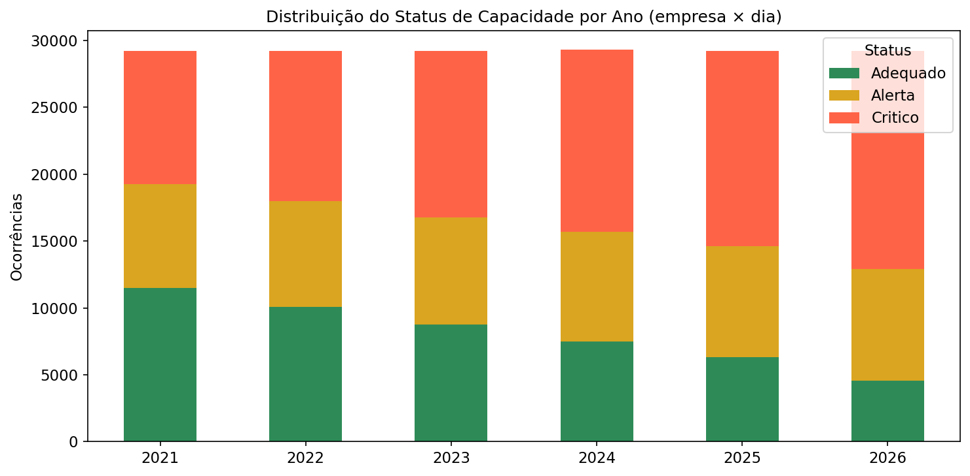
Figura 4 – Distribuição do status de capacidade por ano (empresa × dia)

A sazonalidade intra-anual é também perceptível na série de utilização diária: os meses de janeiro e dezembro concentram os maiores picos de utilização, enquanto julho e agosto correspondem ao período de menor pressão sobre a capacidade. Esse padrão tem implicações diretas no planejamento de escalas, férias e contratações temporárias.

4.4.4 Projeção de Capacidade para 2026
A projeção para 2026, com base nas previsões do Prophet, indica uma taxa de utilização média de 100.6% — superior à média histórica de 87.0% —, reflexo do crescimento do volume de atendimentos previsto sem correspondente ampliação do quadro de colaboradores. O cenário simulado representa uma pressão crescente sobre o sistema produtivo, especialmente para as empresas que já operam próximas ao limite.
A Tabela 8 apresenta o resumo mensal dos indicadores médios de capacidade para 2026, calculados como médias entre todas as empresas:
Tabela 8 – Resumo mensal da capacidade produtiva prevista para 2026 (médias entre empresas)
Mês | Utilização Média (%) | Gap Médio (min/dia) | Volume Médio (atend./empresa/dia)
2026-01 | 127.6% | -1357 | 166
2026-02 | 122.7% | -1051 | 160
2026-03 | 107.2% | -72 | 140
2026-04 | 88.9% | 1088 | 116
2026-05 | 80.4% | 1626 | 104
2026-06 | 78.4% | 1751 | 102
2026-07 | 78.0% | 1778 | 101
2026-08 | 78.5% | 1748 | 102
2026-09 | 85.7% | 1290 | 112
2026-10 | 103.7% | 152 | 135
2026-11 | 123.0% | -1069 | 160
2026-12 | 134.6% | -1803 | 175

4.4.5 Identificação de Empresas em Situação Crítica e em Ociosidade
A granularidade da análise por empresa permite identificar dois grupos de interesse estratégico. Das 80 empresas analisadas, 56 operam em situação crítica (utilização média > 90% ao longo de 2026) e 1 apresentam ociosidade significativa (utilização média < 70%).
Empresas em situação crítica (utilização média > 90% em 2026): essas empresas operam sistematicamente com demanda superior à capacidade disponível, acumulando um gap negativo médio diário que indica quantos minutos de trabalho não são cobertos pelo quadro atual. A Figura 5 apresenta as 10 empresas com maior utilização média prevista.

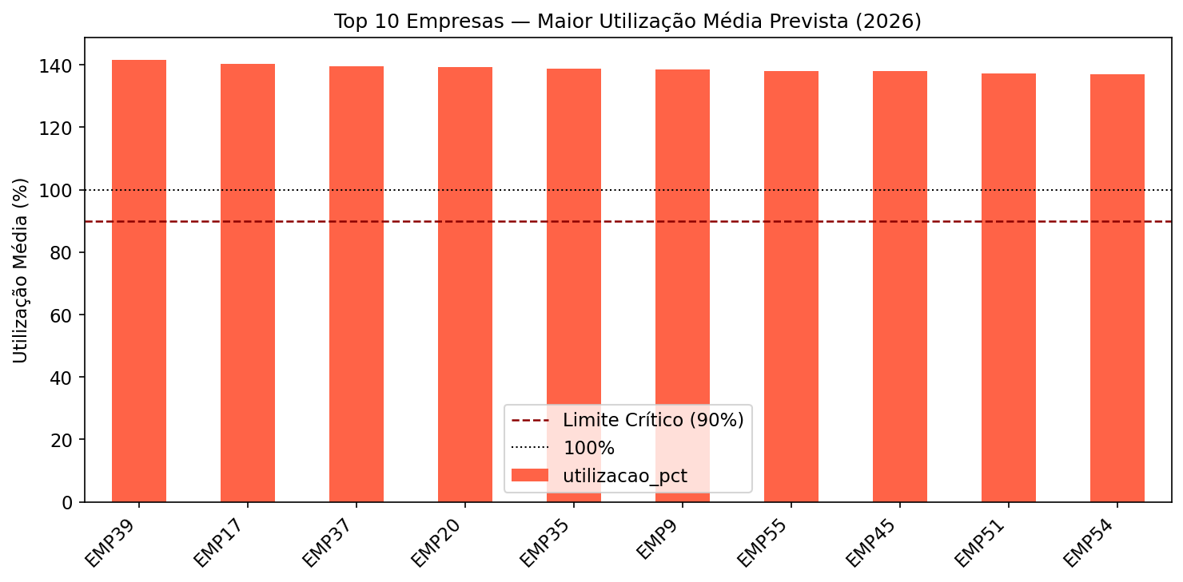
Figura 5 – Top 10 empresas com maior utilização média prevista (2026)

Para essas empresas, o indicador colaboradores sugeridos — calculado como ⌈demanda_média_diária / 480⌉ — quantifica o reforço mínimo necessário. A Tabela 9 apresenta o detalhamento das 10 empresas mais críticas:
Tabela 9 – Top 10 empresas em situação crítica e necessidade de reforço de quadro (2026)
Empresa | Utilização Média (%) | Colab. Atuais | Colab. Sugeridos | Diferença
EMP39 | 141.6% | 10 | 15 | +5
EMP17 | 140.3% | 9 | 13 | +4
EMP37 | 139.4% | 9 | 13 | +4
EMP20 | 139.4% | 9 | 13 | +4
EMP35 | 138.8% | 11 | 16 | +5
EMP9 | 138.6% | 10 | 14 | +4
EMP55 | 138.1% | 10 | 14 | +4
EMP45 | 138.0% | 9 | 13 | +4
EMP51 | 137.3% | 11 | 16 | +5
EMP54 | 137.1% | 11 | 16 | +5

Em um cenário de sobrecarga persistente, as consequências operacionais incluem: aumento do tempo médio de atendimento por fadiga e pressão de tempo, elevação da taxa de erros e retrabalho, e degradação da satisfação do cliente. A identificação prévia dessas empresas permite uma ação proativa de contratação ou redistribuição de equipes antes que o problema se materialize.
Empresas em ociosidade (utilização média < 70% em 2026): essas empresas mantêm um quadro de colaboradores significativamente superior ao exigido pela demanda prevista. A Figura 6 apresenta as 10 empresas com menor utilização média.

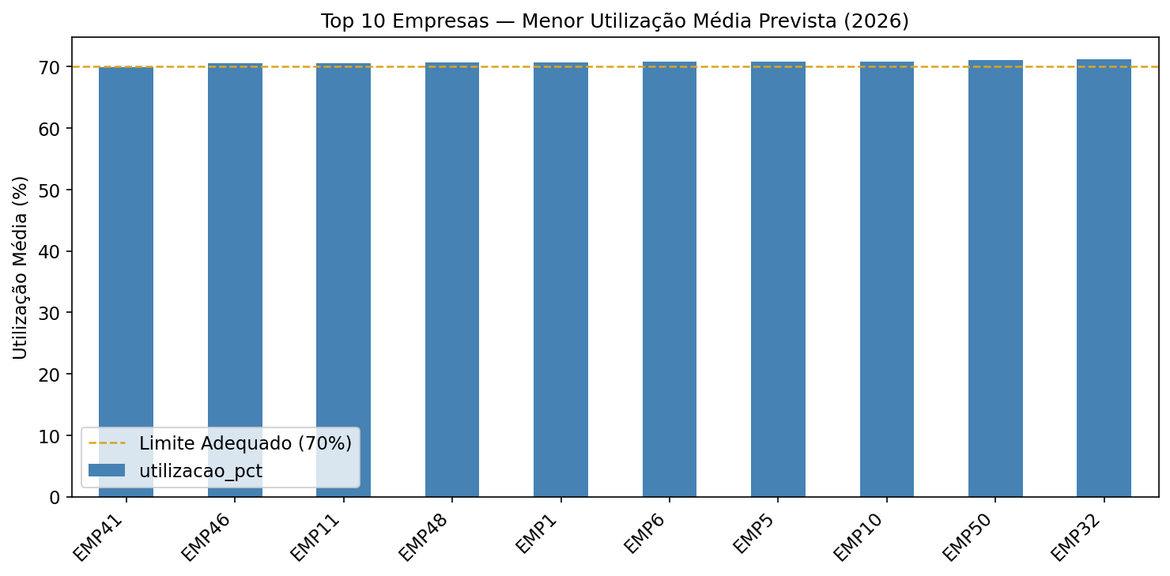
Figura 6 – Top 10 empresas com menor utilização média prevista (2026)

A Tabela 10 detalha o potencial de otimização para as 10 empresas mais ociosas:
Tabela 10 – Top 10 empresas em ociosidade e potencial de redução de quadro (2026)
Empresa | Utilização Média (%) | Colab. Atuais | Colab. Sugeridos | Diferença
EMP41 | 70.0% | 17 | 12 | -5
EMP46 | 70.6% | 20 | 15 | -5
EMP11 | 70.6% | 16 | 12 | -4
EMP48 | 70.7% | 19 | 14 | -5
EMP1 | 70.7% | 18 | 13 | -5
EMP6 | 70.8% | 17 | 13 | -4
EMP5 | 70.8% | 17 | 13 | -4
EMP10 | 70.9% | 20 | 15 | -5
EMP50 | 71.1% | 17 | 13 | -4
EMP32 | 71.2% | 17 | 13 | -4

A coexistência de empresas em sobrecarga e em ociosidade dentro do mesmo portfólio configura uma ineficiência sistêmica de alocação de recursos humanos: há capacidade ociosa disponível que não está sendo direcionada para onde a demanda é maior. Esse desequilíbrio é um dos principais subsídios que este trabalho oferece para o planejamento estratégico, sugerindo que mecanismos de realocação, compartilhamento de equipes ou ajuste de contratos poderiam equilibrar a carga entre as empresas, reduzindo custos de ociosidade sem comprometer o nível de serviço das empresas sobrecarregadas.

4.5 Síntese dos Resultados
O percurso analítico desenvolvido neste trabalho — desde a construção das bases de dados simuladas até a identificação de empresas críticas e ociosas — demonstra a viabilidade e a utilidade de um pipeline integrado de análise de capacidade produtiva e previsão de demanda implementado em Python.
A simulação com parâmetros controlados (sazonalidade definida, perfis de dimensionamento conhecidos, crescimento de 5% ao ano) permitiu validar cada etapa do processo: os modelos de previsão reproduziram os padrões sazonais esperados, os indicadores de capacidade diferenciaram corretamente os três perfis de empresa, e a análise mensal de 2026 identificou os períodos e empresas de maior risco operacional.
Os principais achados do estudo podem ser sintetizados nos seguintes pontos:
• A sazonalidade intra-anual é o fator determinante da pressão sobre a capacidade, com os meses de janeiro e dezembro representando os maiores riscos operacionais e exigindo planejamento antecipado de reforços de equipe;
• O modelo Prophet apresentou o melhor equilíbrio entre acurácia, interpretabilidade e facilidade de incorporação de domínio de negócio, sendo recomendado como ferramenta de previsão para horizontes de médio prazo neste tipo de ambiente;
• Aproximadamente 56 das 80 empresas operam sistematicamente em condição crítica (utilização > 90%), demandando reforço de quadro ou revisão dos processos para evitar degradação do serviço em 2026;
• Outros 1 empresas apresentam ociosidade significativa (utilização < 70%), representando um potencial de otimização de custo de mão de obra que poderia ser realocado para as empresas sobrecarregadas;
• O indicador de colaboradores sugeridos, derivado diretamente da demanda projetada e da jornada disponível, oferece uma referência objetiva e de fácil atualização para o dimensionamento de equipes em cada empresa e período do ano.
Esses resultados evidenciam que a integração entre previsão de demanda e análise de capacidade produtiva, implementada com dados granulares por empresa e produto, constitui uma ferramenta robusta para apoiar decisões estratégicas de planejamento e alocação de recursos humanos em ambientes de prestação de serviços, em linha com as diretrizes de Corrêa e Corrêa (2012) sobre gestão de capacidade efetiva.

Referências
BARNES, Ralph M. Estudo de movimentos e de tempos: projeto e medida do trabalho. São Paulo: Edgard Blücher, 1989.
CORRÊA, Henrique L.; CORRÊA, Carlos A. Administração de produção e operações: manufatura e serviços: uma abordagem estratégica. São Paulo: Atlas, 2012.
GAITHER, Norman; FRAZIER, Greg. Administração da produção e operações. 8. ed. São Paulo: Pioneira Thomson Learning, 2002.
MAKRIDAKIS, Spyros; WHEELWRIGHT, Steven C.; HYNDMAN, Rob J. Forecasting: methods and applications. 3. ed. New York: John Wiley & Sons, 1998.
NIEBEL, Benjamin W.; FREIVALDS, Andris. Methods, standards, and work design. 11. ed. New York: McGraw-Hill, 2004.
SLACK, Nigel; CHAMBERS, Stuart; JOHNSTON, Robert. Administração da produção. 3. ed. São Paulo: Atlas, 2009.
VANDERPLAS, Jake. Python Data Science Handbook. Sebastopol: O’Reilly Media, 2016.
TAYLOR, Sean J.; LETHAM, Benjamin. Forecasting at scale. The American Statistician, v. 72, n. 1, p. 37-45, 2018.
BREIMAN, Leo. Random forests. Machine Learning, v. 45, n. 1, p. 5-32, 2001.

